Муниципальные вести

Муниципальные вести МО Табулгинского сельсовета
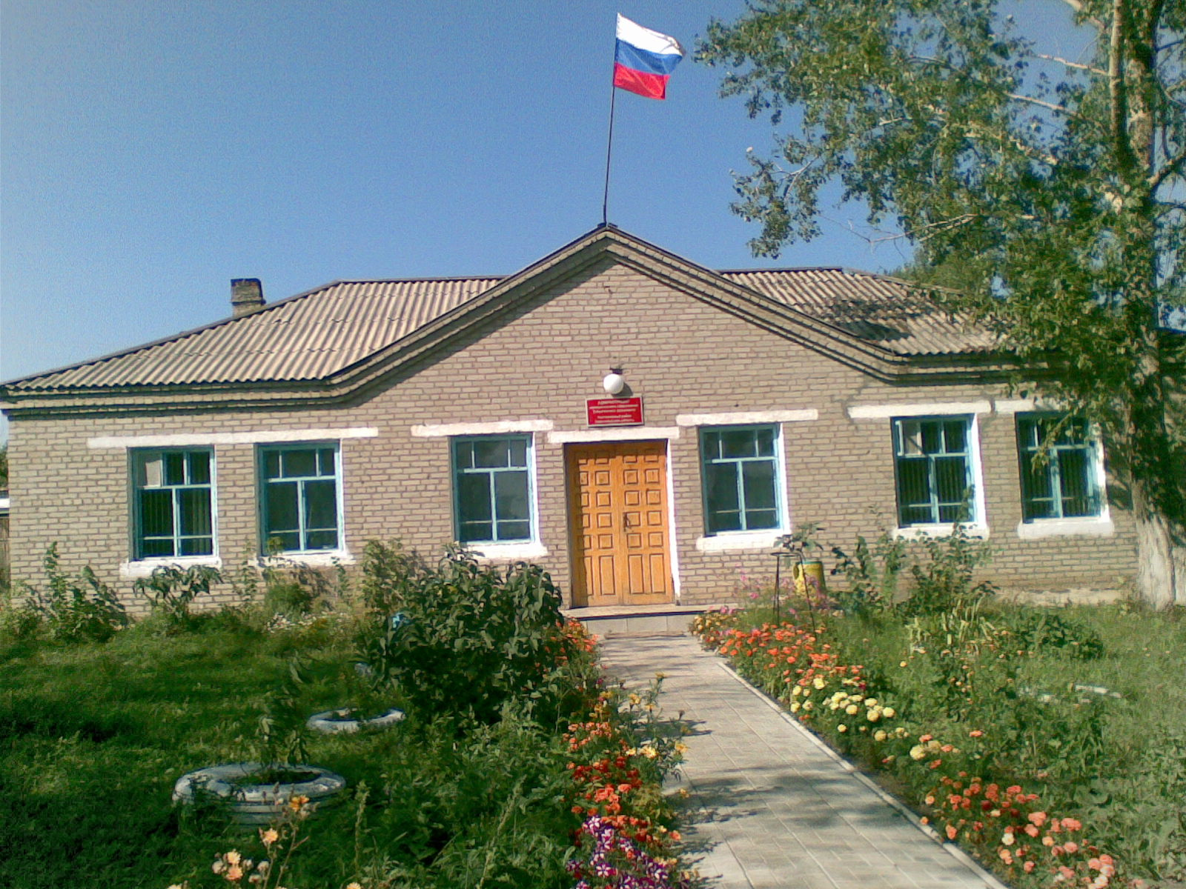
Утвержден Выпуск № 33
27.09.2006 г. от 27.07.2020 г.
восьмой сессией бесплатный
Совета депутатов п. Табулга
Табулгинского ул. Школьная, 38
сельсовета тел. 93-675

Распространяется в библиотеке, на почте, в сельсовете.

Учредитель:  Администрация МО  Табулгинского сельсовета  Чистоозерного района  Новосибирской области | Наш адрес: 632710. Новосибирская область Чистоозерный район п.Табулга ул.Школьная 38  телефон 8(38368) 93-675  Редактор: Тилипенко П.П.  Ответственный секретарь Степанова Е.Н.  Тираж 50экз.
список избирательных участков
при проведении выборов депутатов Совета депутатов ТАБУЛГИНСКОГО СЕЛЬСОВЕТА Чистоозерного района Новосибирской области шестого созыва

список избирательных участков
при проведении выборов депутатов Совета депутатов ТАБУЛГИНСКОГО СЕЛЬСОВЕТА Чистоозерного района Новосибирской области шестого созыва

Табулгинский сельсовет

Избирательный участок, участок референдума № 1289
Место нахождения участковой комиссии и помещения для голосования - поселок Табулга, ул. Садовая, 44 (здание МКУК Табулгинский КДЦ).
Границы избирательного участка: посёлок Табулга, улицы: Космическая, Промышленная, Садовая, Школьная, пер. Космический.

Избирательный участок, участок референдума № 1290
Место нахождения участковой комиссии и помещения для голосования - поселок Табулга, ул. Дзержинского 11(клуб ФГУ ИК 15).
Границы избирательного участка: посёлок Табулга, улицы: Восточная, Дзержинского, Зеленая, Кулундинская, Линейная, Макаренко, Островского, Транспортная.

Избирательный участок, участок референдума № 1291
Место нахождения участковой комиссии и помещения для голосования - посёлок Озёрный, переулок Школьный, 1 (здание школы).
Границы избирательного участка: посёлок Озёрный.

Избирательный участок, участок референдума № 1292
Место нахождения участковой комиссии и помещения для голосования - поселок Табулгинский, ул. Центральная, 30а (сельский Дом культуры, телефон-8-9139116238).
Границы избирательного участка: посёлок Табулгинский, улицы: Зеленая, Центральная, поселок Лебяжинский.

